沙城副本设计方案
修改内容 | 修改时间 | 修改人
创建文档 | 2006-5-22 | 邱果
副本难度：副本的基本任务属于中等难度，一般人多打几遍就可以完成，但另有一些高难度的挑战任务则需要玩家多次摸索尝试才能完成。一般适用于场景任务和难度挑战。

- 沙城副本地形示意图
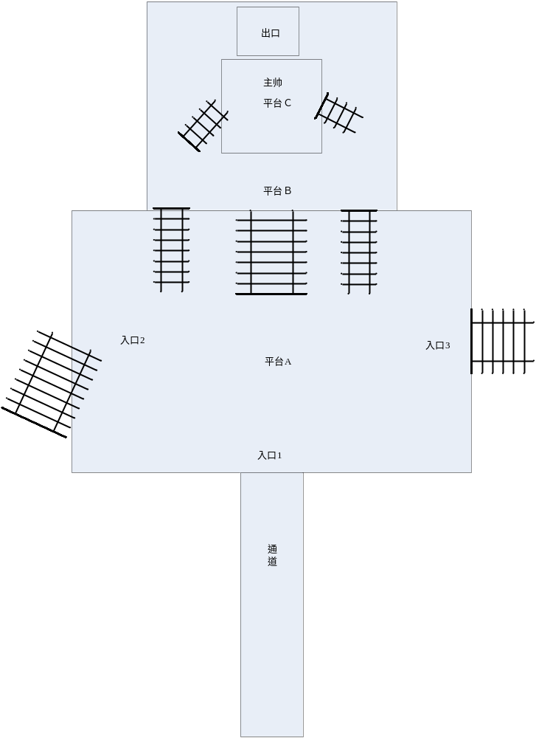

- 副本基本玩法——沙城守卫战
由一队最多六名玩家负责守城，从三个入口将先慢后快地不断涌入叛军攻城，玩家需要保证平台Ｃ上的主帅NPC在20分钟内不被怪物杀死。
20分钟内主帅被怪物杀死则任务失败，玩家在副本中死亡可以由队友复活，或在死亡前使用复活药复活。
20分钟后，平台C后面的出口打开，主帅带领残余的守卫NPC从出口离开沙城，玩家自动离开副本，任务完成！

- 战斗细节设定
第一阶段：战斗开始1～5分钟——从三个入口向平台C缓慢涌入少量较弱的叛军，平台A上有数名与玩家相同阵营的战斗NPC自动攻击叛军，协助玩家防守，这些NPC能力较单个叛军喽啰稍强，只在自己出生点附近蹲点杀敌，玩家可以给这些NPC加血、加BUFF以保护他们不死。第5分钟的时候，BOSS叛军副将1冲进平台A，叛军副将1是一个强力的近战BOSS，但由于孤军深入，只要玩家群起而攻之，还是不难将其解决。这一阶段玩家将十分轻松地渡过。（打死叛军副将1之后，他身上将会掉落一个“机械零件”，在沙城里一共有三台作用不同的守城机械，但是都是坏的，消耗一个“机械零件”将能修复其中一台守城机械，以方便后期的守城）
第二阶段：战斗开始5～15分钟——这一阶段开始叛军涌入的速度渐渐加快，并且在12分钟时，通道上靠近入口1的地方将出现叛军副将2，叛军副将2是一个能无限使用远程攻击魔法“烈火咒”的BOSS，它虽然不会移动，但由于攻击范围覆盖整个平台A，如果玩家不及时冲进通道干掉它的话，平台A上所有的战斗NPC都将被叛军副将2干掉，同时叛军副将2的身后有一大批不会移动的远程攻击部队，射程范围覆盖副将２身旁３米，将会给想近身攻击干掉叛军副将2的玩家造成不小危险。（叛军副将2身上同样会掉落一个“机械零件”，可以用来修复另一台守城机械，但是打叛军副将2的危险性极高，即便是用远程技能打死了叛军副将2，走过去捡他尸体也要冒很大的风险，不过可以用武当和大理玩家远程打死副将2，再让天山玩家隐身过去捡尸体）

守城机械编号 | 作用 | 位置
1 | 自修复起每10秒中范围加血一次 | 平台B
2 | 自修复起每10秒小范围加蓝一次 | 平台C
3 | 自修复起每10秒大范围群攻一次 | 平台A

注：守城机械修好后就会一直发挥作用，不会被叛军摧毁。而“机械零件”这个道具一旦离开副本就会自动删除，玩家无法携带这个道具进入副本。那么仅有的一个或两个“机械零件”到底用来修复哪台守城机械将会成为玩家面临的选择之一。

第三阶段：战斗开始15～20分钟——这一阶段叛军的强度和出现速度开始大幅加快，叛军的进攻队伍中也出现能给玩家释放不良状态和拥有远程攻击能力的喽啰，如果不及时拦截，他们将沿着固定的巡逻路径直扑主帅，这时玩家可以大量使用群攻魔法吸引怪的仇恨，不让他们攻击主帅，或者全力给主帅加血，让主帅来帮助消灭敌人（主帅是一个比较厉害的有远程攻击能力的NPC，呆在平台C上面不会移动）。第19分钟时，叛军主帅出现，他拥有“群魔乱舞”这个强力范围群杀技能，这时候玩家就要决定的是在哪个平台来对付他了——在平台A对付他可以利用3号守城机械杀伤叛军主帅，使玩家在第20分钟内杀死叛军主帅成为可能，但有可能会因为离自己主帅较远而致使主帅被叛军喽啰所杀；在平台B对付他可以利用1号守城机械对自己加血，防止自己被叛军主帅所杀，同时离主帅较近，方便保护；在平台C对付叛军主帅虽然可以有自己主帅帮忙打，但同时也给自己主帅增加了一个恐怖的敌人，极有可能会不慎让自己的主帅在最后关头被杀，晚节不保。
叛军主帅可杀可不杀，不杀的话不影响完成主任务，但杀死叛军主帅将有较好的掉落，同时可以完成其他支线任务。

- 副本任务
任务编号 | 任务内容 | 任务性质 | 任务挑战难度
1 | 己方主帅是否存活 | 主任务 | 偏低
2 | 己方守城NPC存活数量大于5 | 支线任务 | 极高
3 | 敌方主帅是否消灭 | 支线任务 | 高
4 | 敌方副将2是否消灭 | 支线任务 | 中
5 | 敌方副将1是否消灭 | 支线任务 | 低
6 | 己方机械修复数量 | 支线任务 | 偏高

- 副本玩点
①如何搭配门派组队才能更好完成任务；
②要不要冒险出城去杀副将2；
③如何杀死副将2并取得他身上的“机械零件”
④用取得的“机械零件”修复哪一/两个守城机械；
⑤如何在最后关头保证主帅安全；
⑥最后关头如何杀死叛军主帅；
⑦如何令更多的守城NPC存活下来；

